ANTEPROJETO DE LEI Nº /2025.

INSTITUI O CONSELHO MUNICIPAL DE EDUCAÇÃO INFANTIL E INTRODUÇÃO CIENTÍFICA.

Art. 1º Fica instituído o Conselho Municipal de Educação Infantil e Introdução Científica no Município de Sete Lagoas.

Art. 2º - O Conselho Municipal de Educação Infantil e Introdução Científica será órgão consultivo e deliberativo, vinculado à Secretaria Municipal de Educação.

Art. 3º Compete ao Conselho Municipal de Educação Infantil e Introdução Científica formular e propor políticas públicas para a educação infantil e para a iniciação científica no âmbito municipal.

Art. 4º O Conselho Municipal de Educação Infantil e Introdução Científica será composto por representantes do Poder Executivo, da sociedade civil organizada e da comunidade acadêmica.

Art. 5º Os membros do Conselho Municipal de Educação Infantil e Introdução Científica serão nomeados por meio de ato do Prefeito Municipal, com mandato de 2 (dois) anos, permitida uma recondução.

Art. 6º O Conselho Municipal de Educação Infantil e Introdução Científica reunir-se-á ordinariamente a cada trimestre e, extraordinariamente, sempre que convocado pelo Presidente ou por requerimento da maioria de seus membros.

Art. 7º O Conselho Municipal de Educação Infantil e Introdução Científica poderá constituir câmaras técnicas ou grupos de trabalho para subsidiar suas deliberações.

Art. 8º Fica estabelecido que o regimento interno do Conselho Municipal de Educação Infantil e Introdução Científica será aprovado por meio de resolução, disciplinando seu funcionamento e atribuições.

Art. 9º As despesas decorrentes da execução desta Lei correrão por conta de dotações orçamentárias próprias, suplementadas se necessário.

Art. 10º Esta Lei entra em vigor na data de sua publicação.

Sete Lagoas, 02 de janeiro de 2025.
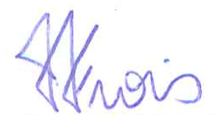
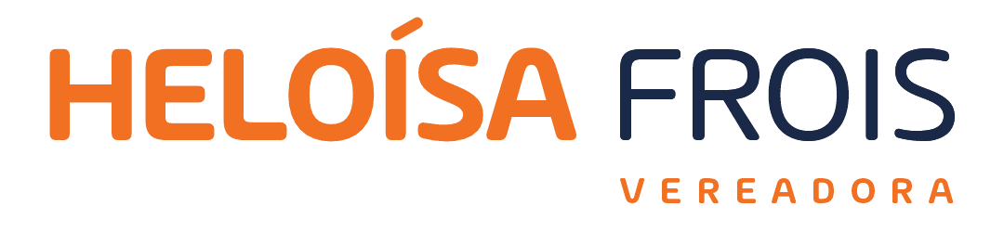
JUSTIFICATIVA:

O presente Anteprojeto de Lei visa criar o Conselho Municipal de Educação Infantil e Introdução Científica, que se faz necessária para promover uma gestão participativa e democrática das políticas públicas voltadas para a educação infantil e para a iniciação científica no Município de Sete Lagoas.
O Conselho será um espaço de diálogo e articulação entre o Poder Público, a sociedade civil organizada e a comunidade acadêmica, possibilitando a construção de políticas mais efetivas e adequadas às necessidades e realidades locais.
Ademais, o Conselho contribuirá para o fortalecimento da educação infantil e para o estímulo à iniciação científica desde os primeiros anos de vida, promovendo o desenvolvimento integral das crianças e preparando-as para os desafios do mundo contemporâneo.
Diante das exposições, peço aprovação dos nobres pares para aprovação da presente proposição em sessão plenária.

